最重要的看不见
大音希声，大象无形。——老子
什么最重要？
首先想到的是吃。语云：“民以食为天”，古人以天喻食，充分说明了吃的重要性。饿肚子不仅难受，而且足以致命。医学研究表明：人不吃东西只能维持一两个星期，再久了就会饿死。
吃固然很重要，但喝更重要。人体中70%以上是水，水是生命之液，许多生理活动都靠水！平时不觉得，到沙漠中去走一趟就会体会到水的重要性。人不喝水只能维持一两天，再久了就会渴死。
比水更重要的是空气。夺气中的氧为点燃生命之火所必需，人缺水尚能维持一两天，缺氧只要几分钟就会造成严重脑损伤，再久些就断气了。
所以按人体需要之重要性来排列，应该是空气为首，水次之，“食为天”反而叨陪末座。空气是无形的，看不见就容易被忽视。我们天天生活在空气中，习以为常而不觉其可贵，一旦缺乏了，才知道最重要的看不见。
美国著名大学麻省理工学院（MIT）的一位教授最近提出一个隐形电脑的构想——将电脑的各个部分隐藏在诸如四壁、家具等周围环境中，以电磁波作为人与电脑之间交流互动的媒介，这种隐形电脑像空气中的氧那样无处不在而又看不见。该研究项目名为“氧计划”。从这个名称就知道此君颇有哲学头脑，将无处不在的隐形电脑比之为氧，其重要性就不言而喻了。氧计划目前尚处于研究阶段，具体究竟是什么东西？且拭目以待。但我有一点担心：氧计划发展出来的隐形电脑不管多么神通广大，千万要注意保护个人隐私。否则，我们就被无处不在的精灵所包围，成了养在玻璃缸中的金鱼，一切隐私裸露无遗，那岂不是太可怕了吗？
老子有句名言：“大音希声，大象无形。”（《道德经》）这位道家的开山祖师如生于今日，会说：氧计划有什么稀奇？我早就知道最重要的看不见，就像水和空气那样。其实，最重要的哲理也是很平凡的，千万别被那些故弄玄虚的东西吓住了。
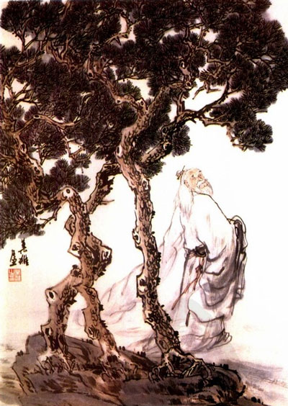
子有句名言：“大音希声，大象无形。”

